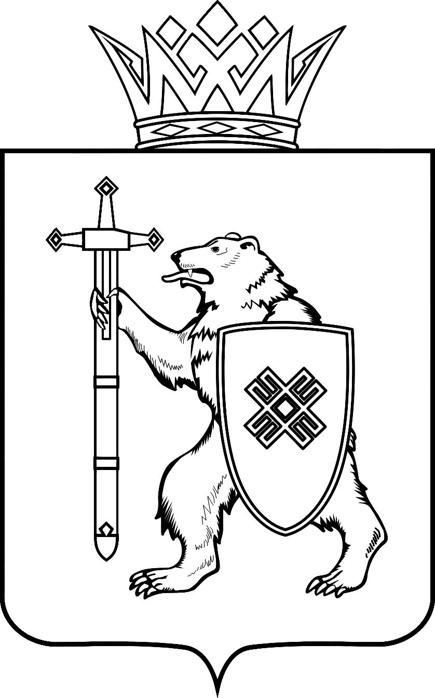

МАРИЙ ЭЛ РЕСПУБЛИКЫН  КУГЫЖАНЫШ ПОГО  МИНИСТЕРСТВЫЖЕ  Ш У Д Ы К |  |  | МИНИСТЕРСТВО  ГОСУДАРСТВЕННОГО ИМУЩЕСТВА  РЕСПУБЛИКИ МАРИЙ ЭЛ  П Р И К А З
от | апреля | 2019 |  | г. | №

О внесении изменений в приказ Министерства
государственного имущества Республики Марий Эл
от 06 февраля 2013 г. № 01-нп

В целях приведения административного регламента Министерства государственного имущества Республики Марий Эл предоставления государственной услуги «Выдача свидетельств о внесении в реестр государственного имущества Республики Марий Эл» (далее – административный регламент) в соответствии с законодательством Российской Федерации и законодательством Республики Марий Эл
п р и к а з ы в а ю:
- Административный регламент, утвержденный приказом Министерства государственного имущества Республики Марий Эл
от 06 февраля 2013 г. № 01-нп (в редакции приказов Министерства государственного имущества Республики Марий Эл от 26 декабря 2012 г. № 495-од, от 26 декабря 2013 г. № 20-нп, от 09 октября 2015 г. № 18-нп, от 17 декабря 2015 г. № 21-нп, от 18 апреля 2016 г. № 19-нп,
от 18 апреля 2017 г. № 8-нп, от 17 июля 2017 г. № 21-нп, от 16 октября 2017 г. № 28-нп, от 21 декабря 2018 г. № 17-нп), изложить в новой редакции (прилагается).
- Отделу реестров, управления и распоряжения государственной собственностью:
в течение трех календарных дней со дня подписания настоящего приказа представить его на государственную регистрацию
в Министерство внутренней политики, развития местного самоуправления и юстиции Республики Марий Эл;
в течение семи календарных дней после дня первого официального опубликования настоящего приказа направить копию приказа
в Управление Министерства юстиции Российской Федерации
по Республике Марий Эл для включения в федеральный регистр нормативных правовых актов субъектов Российской Федерации
и проведения правовой экспертизы.
- Отделу аналитической и организационной работы в течение пяти календарных дней со дня официального опубликования настоящего приказа разместить настоящий приказ на официальном сайте Министерства государственного имущества Республики Марий Эл в структуре официального интернет-портала Республики Марий Эл
в информационно-телекоммуникационной сети «Интернет»: марийэл.рф/mingosim с указанием даты и номера государственной регистрации настоящего приказа и сведений об источнике
его официального опубликования.
- Отделу правового обеспечения обеспечить официальное опубликование настоящего приказа на официальном интернет-портале Республики Марий Эл (марийэл.рф) в порядке, установленном Указом Президента Республики Марий Эл от 10 ноября 2010 № 237 «О порядке опубликования и вступления в силу правовых актов Республики
Марий Эл».
- Контроль за исполнением настоящего приказа возложить
на заместителя министра Плотникова А.В.

Министр Н.В.Севостьянова

